整合教学是能力提升之道
中附语文科 胡艳丽
叶澜教授曾说：一堂好课的基本标准：① 有意义，即扎实。② 有效率，即充实。
③ 有生成性，即丰实。④ 有常态性，即平实。⑤ 有待完善，即真实。
反思我的《多向联结，分类比较》这一公开课，我发现本节课的教学过程是常态性的，整个教学流程为：1.真题梳理，明确考查方向2.分析答案，了解答题要领3.课堂演练，提高答题能力 4.课堂小结，明确努力方向5.课后拓展，巩固学习效果。同时这一节课也给了我如下思考：
- 重视输入，多部联读，厚积薄发。
为此，我们专门设计了一个名著阅读探究表。
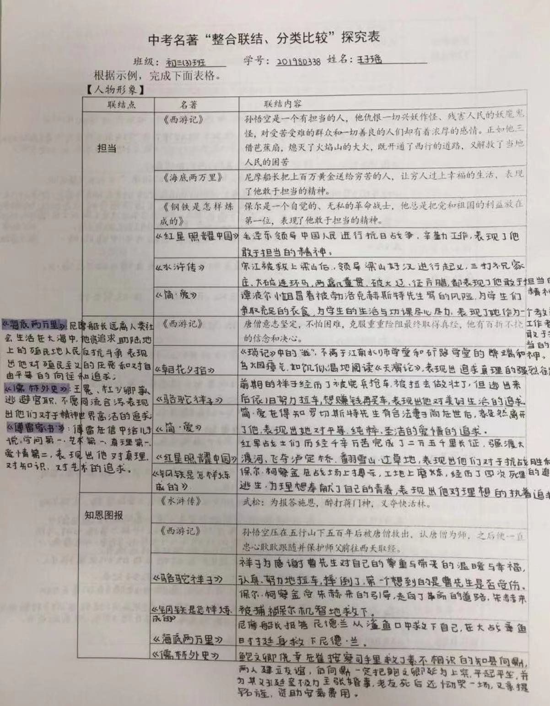
二、强化输出，力争举一反三、触类旁通
不停留在对某一个题目的讲解上，而应由一个题目拓展开去，引导学生将此题涉及的相关知识点进行梳理，甚至通过变式训练，让学生根据题目的不同要求做出相应的回答。
后期尝试以点带面、以题带题的复习方式。如： 2022年海珠区一模任务二的变式训练：望子成龙是人之常情，不同的家庭教育会对人生产生重要影响，请从下面名著中任选一部，联系其中的具体情节简要分析并谈谈你的启示。(4分) ①《朝花夕拾》 ②《简·爱》 ③《钢铁是怎样炼成的》
④《傅雷家书》

